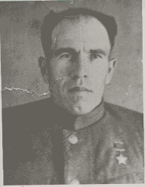
Радаев Иван Александрович – командир пулемётного взвода, Герой Советского Союза.
Иван Радаев родился 23 февраля 1913 года в семье русского крестьянина деревни Садовка Балтайского района. Получил начальное образование, с 1935 по 1937 год проходил службу в советской армии. В предвоенные годы работал заведующим животноводческой фермой совхоза "Штурм". В 1942 году был мобилизован в ряды Красной армии и сражался впоследствии на Центральном и Белорусском фронтах. Принимал участие в Курской битве, освобождении Брянской и Черниговской областей, восточных районов Белоруссии. В боях за Днепр в районе Лоево Гомельской области принял на себя командование взводом, которому удалось захватить и удержать важную высоту после высадки на берег. Сам Радаев был тяжело контужен, после долгого лечения получил инвалидность и увольнение из армии. Выздоровев, вернулся на саратовскую родину, в Энгельс. Иван Александрович прожил долгую жизнь и умер 24 апреля 1992 года.
Звание Героя Советского Союза Ивану Александровичу Радаеву было присвоено 30 октября 1943 года за отвагу и мужество, проявленные при форсировании рек Сож и Днепр. Также Радаев награждался орденами Ленина и Красной Звезды (за штурм Севска), медалью "За боевые заслуги".

